Приведение дробей к общему знаменателю
Умножим числитель и знаменатель дроби на одно и то же число 2. Получим равную ей дробь 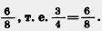 Говорят, что мы правели дробь к новому знаменателю 8. Дробь можно привести к любому знаменателю, кратному знаменателю данной дроби.
Число, на которое надо умножить знаменатель дроби, чтобы получить новый знаменатель, называют дополнительным множителем.
При приведении дроби к новому знаменателю ее числитель и знаменатель умножают на дополнительный множитель. Для удобства дополнительный множитель записывают на наклонной черте справа над дробью .
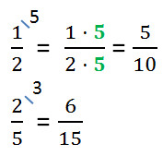
Пример 1. Приведем дробь к знаменателю 35.
Решение. Число 35 кратно 7, так как 35:7 = 5. Дополнительным множителем является число 5. Умножим числитель и знаменатель данной дроби на 5, получим 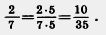
Любые две дроби можно привести к одному и тому же знаменателю, или иначе к общему знаменателю.
Например, 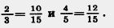
Общим знаменателем дробей может быть любое общее кратное их знаменателей (например, произведение знаменателей).
Обычно дроби приводят к наименьшему общему знаменателю. Он равен наименьшему общему кратному знаменателей данных дробей.
Пример 2. Приведем к наименьшему общему знаменателю дроби 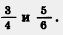
Решение. Наименьшим общим кратным чисел 4 и 6 является 12.
Чтобы привести дробь к знаменателю 12, надо умножить числитель и знаменатель этой дроби на дополнительный множитель 3 (12:4 = 3). Получим 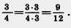Чтобы привести дробь к знаменателю 12, надо числитель и знаменатель этой дроби умножить на дополнительный множитель 2 (12:6=2).
Получим 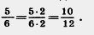Итак 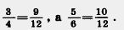
Чтобы привести дроби к наименьшему общему знаменателю, надо:
1) найти наименьшее общее кратное знаменателей этих дробей, оно и будет их наименьшим общим знаменателем;
2) разделить наименьший общий знаменатель на знаменатели данных дробей, т. е. найти для каждой дроби дополнительный множитель;
3) умножить числитель и знаменатель каждой дроби на ее дополнительный множитель.
В более сложных случаях наименьший общий знаменатель и дополнительные множители находят с помощью разложения на простые множители.
Пример 3. Приведем дроби 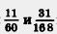к наименьшему общему знаменателю.
Решение. Разложим знаменатели данных дробей на простые множители: 60=2 • 2 • 3 • 5; 168 = 2 • 2 • 2 • 3 • 7. Найдем наименьший общий знаменатель: 2 • 2 • 2 • 3 • 5 • 7 = 840. Дополнительным множителем для дроби является произведение 2 • 7, т. е. тех множителей, которые надо добавить к разложению числа 60, чтобы получить разложение общего знаменателя 840. Поэтому 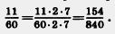
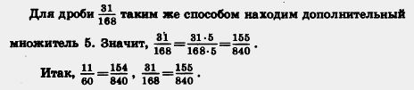
Для самостоятельного выполнения
- Приведите дробь:

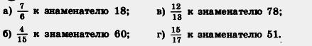
2. Сколько содержится:
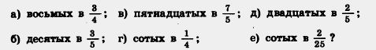
3. Сократите дроби 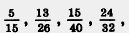а потом приведите их к знаменателю 24.

4. Запишите в виде десятичной дроби, приведя:
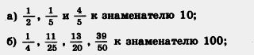
5. На какое число надо умножить 24; 8; 16; 6; 12, чтобы получить 48?
7. Сократите:
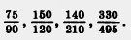
8. Найдите наибольший общий делитель числителя и знаменателя и сократите дробь:
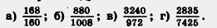
9. При каком значении х верно равенство:
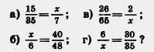
10. Космический корабль «Вега-1» двигался к комете Галлея со скоростью 34 км/с, а сама комета двигалась ему навстречу со скоростью 46 км/с. Какое расстояние было между ними за 15 мин до встречи? "
Домашнее задание
1. Приведите дробь:
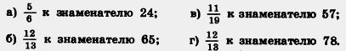
2. Представьте в виде десятичной дроби:
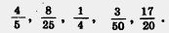
3. Сократите дроби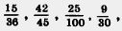 а потом приведите их к знаменателю 60.
4. Приведите дроби к наименьшему общему знаменателю:
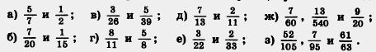
5. Из двух пунктов, расстояние между которыми 40 км, навстречу друг другу одновременно отправились пешеход и велосипедист. Скорость велосипедиста в 4 раза больше скорости пешехода. Найдите скорости пешехода и велосипедиста, если известно, что они встретились через 2,5 ч после своего выхода.

